CHIEF WARRANT OFFICER J.G.E. BOUFFARD, MMM, CD

CFSU (O) CHIEF WARRANT OFFICER
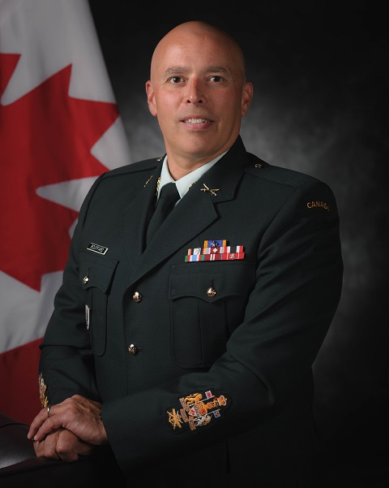
Chief Warrant Officer (CWO) Eric Bouffard was born in Montreal and raised in Lac-Etchemin, QC. He enrolled in Canadian Armed Forces on 24 February 1988 as an Administrative Clerk. He completed his trade qualification in Borden, ON at the Canadian Forces School of Administration and Logistics (CFSAL).
In January 1989, he was posted to Canadian Forces Base (CFB) Valcartier where he was employed at the Base Orderly Room (BOR). In November 1992, he was transferred to Tribal Class Update and Modernization Project at the Davie shipyard in Lévis, QC.
He was promoted to the rank of Master Corporal in March 1995 and posted to 1 Service Battalion (1 Svc Bn) Calgary, AB. With the closure of CFB Calgary, he moved to Edmonton, AB in June 1996 still with 1 Svc Bn. In 1998, CWO Bouffard returned to Borden, this time as an instructor at CFSAL. Promoted to Sergeant in May 2001, he remained in Borden.
In August 2004, upon promotion to the rank of Warrant Officer, he was posted to Area Support Unit Toronto. In June 2005, he became Chief Clerk for Joint Task Force Two in Ottawa, ON. In 2007, he was transferred to Canadian Special Operations Forces Command (CANSOFCOM) Headquarters. Promoted to Master Warrant Officer in June 2008, he took the responsibilities of J8 Command Comptroller Inspection CANSOFCOM. In July 2010, he was posted to NATO Headquarters Air Command in Ramstein, Germany.
In July 2014, CWO Bouffard was promoted to his current rank and appointed as 18th Regimental Sergeant Major Technical Services Branch 5th Canadian Division Support Group Gagetown, NB. In September 2016, he was appointed as CWO of the Chief of Force Development in Ottawa. In June 2018, he was appointed Joint Task Force – Impact CWO, Kuwait. In July 2019, he became 20th National Defence Headquarters Chief Warrant Officer.
CWO Bouffard has deployed on operations in Cyprus, Bosnia, Afghanistan and Kuwait/Iraq. In December 2018, he was appointed Member of the Order of Military Merit. He is married and they have two young adults, one already following his steps in the Canadian Armed Forces.
Date biography modified: 2019-07-06

ADJUDANT-CHEF J.G.E. BOUFFARD, MMM, CD

ADJUDANT-CHEF UFSC (O)
L’Adjudant-chef (Adjuc) Eric Bouffard est né à Montréal et a grandi au Lac-Etchemin, QC. Il s'est enrôlé le 24 février 1988 en tant que commis d'administration. Il a complété son cours de métier à l'École d'Administration et de Logistiques des Forces canadiennes (EALFC) Borden, ON.
En janvier 1989, il est muté à la Base des Forces Canadiennes (BFC) Valcartier et employé à la Salle des Rapports de la Base (SRB). En novembre 1992, il est transféré au Projet de modernisation des navires de la classe Tribal au chantier naval de Davie à Lévis, QC.
Il est promu au grade de Caporal-Chef en mars 1995 et affecté au 1er Bataillon des services (1 Bon Svc) à Calgary, AB. En raison de la fermeture de la BFC Calgary, il déménage à Edmonton, AB en juin 1996 toujours avec le 1 Bon Svc. En juin 1998, l'Adjuc Bouffard retourne à Borden, cette fois-ci comme instructeur à l’EALFC. Promu Sergent en mai 2001, il demeure à Borden.
En août 2004, lors de sa promotion au grade d’Adjudant, il est affecté à l'Unité de Soutien de Secteur Toronto. En juin 2005, il devient le commis-chef de la Deuxième Force Opérationnelle Interarmées à Ottawa, ON. En 2007, il transfère au Quartier Général du Commandement - Force d’Opérations Spéciales du Canada (COMFOSCAN). Promu Adjudant-maître en juin 2008, il prend les responsabilités des Inspections du Contrôleur du Commandement pour le J8 COMFOSCAN. En juillet 2010, il est affecté au Quartier Général du Commandement Aérien de l'OTAN à Ramstein en Allemagne.
En juillet 2014, l’Adjuc Bouffard est promu à son grade actuel et nommé le 18e Sergent Major Régimentaire de la Branche des Services Techniques du Groupe de Soutien de la 5e Division du Canada à Gagetown, NB. En septembre 2016, il est nommé Adjuc pour le Chef – Développement des Forces à Ottawa. En juin 2018, il est nommé Adjuc des Forces Opérationnelles Interarmées – Impact, Koweït. En juillet 2019, il devient le 20e Adjudant-chef du Quartier Général de la Défense nationale.
L’Adjuc Bouffard a déployé dans des opérations à Chypre, en Bosnie, en Afghanistan et au Koweït/Irak. En décembre 2018, il a été nommé Membre de l’Ordre du Mérite Militaire. Il est marié et ils ont deux jeunes adultes, dont un qui suit ses traces dans les Forces Armées Canadiennes.
Date de modification de la biographie: 2019-07-06

